Aula 8

**VETORES**

* Assim como aprendemos em Lógica de Programação, vetores em Java funcionam exatamente da mesma forma.
* Há várias formas de declarar um vetor. Por exemplo:

|  |  |
| --- | --- |
|  |  |

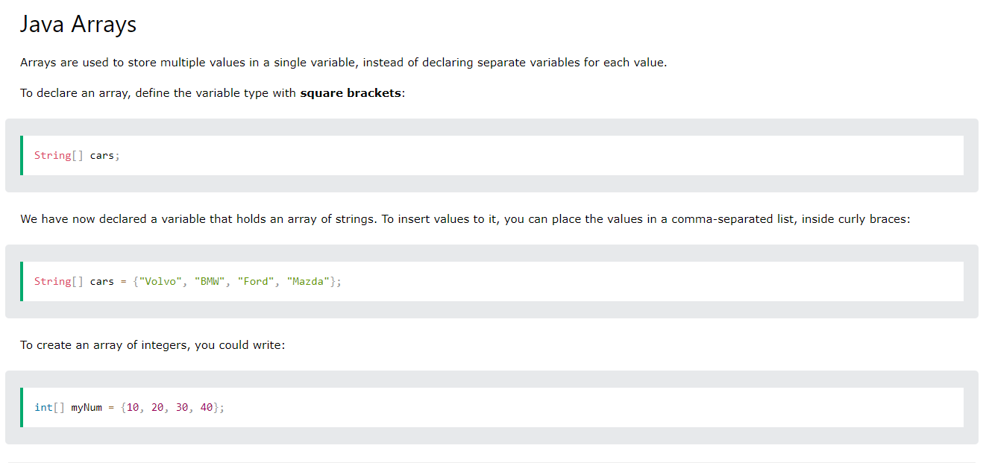

**[Exemplo 0]** Escreva um programa que declare um vetor com 4 elementos e mostre a posição do vetor e o elemento dentro da posição.

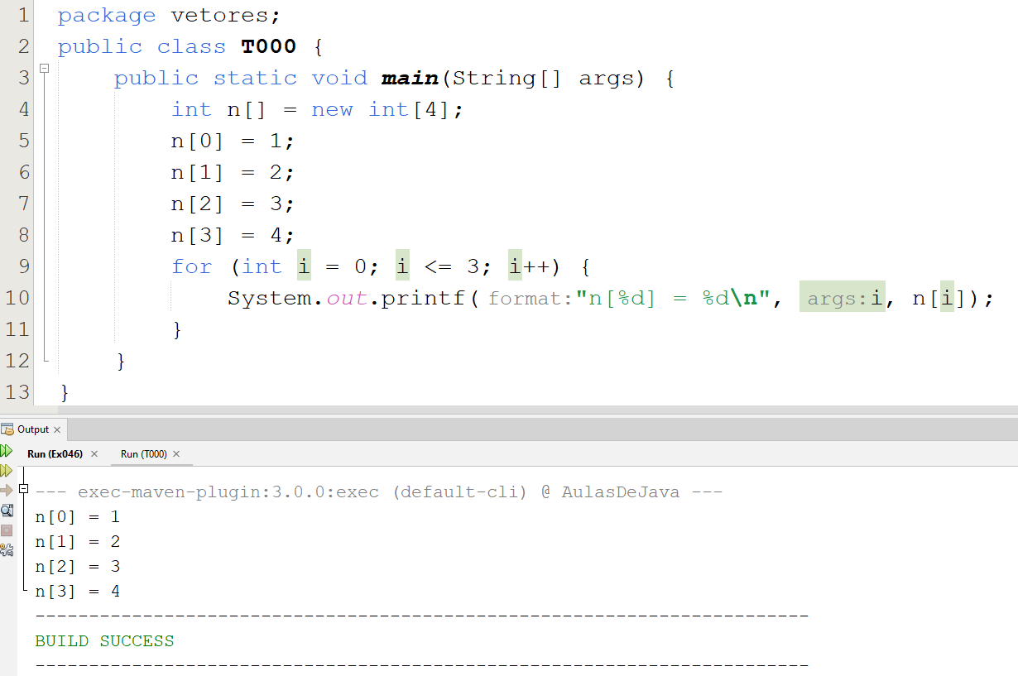

**[Exemplo 1]** Escreva um programa que declare um vetor com 4 elementos e mostre a posição do vetor e o elemento dentro da posição.

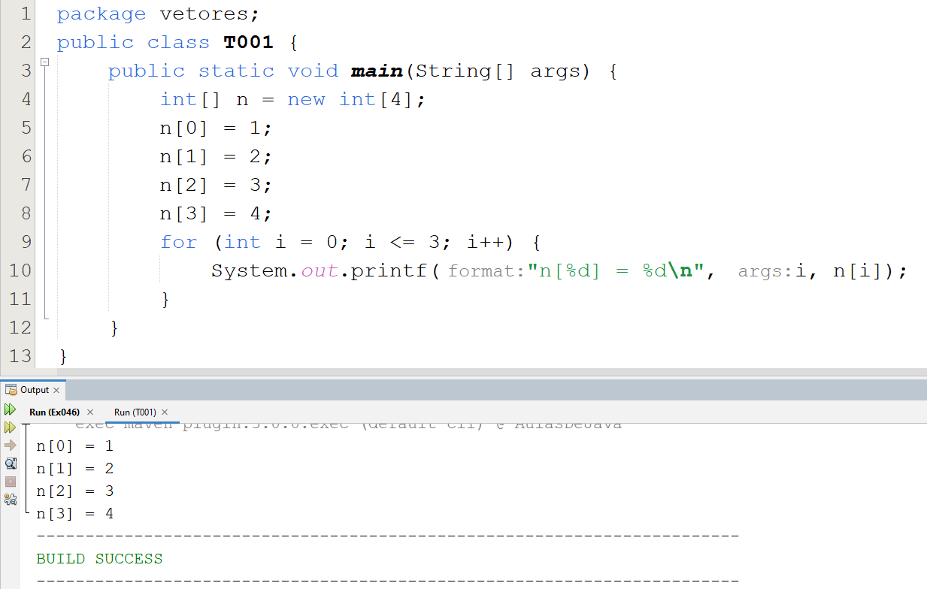

**[Exemplo 2]** Escreva um programa que declare um vetor com 4 elementos e mostre a posição do vetor e o elemento dentro da posição.

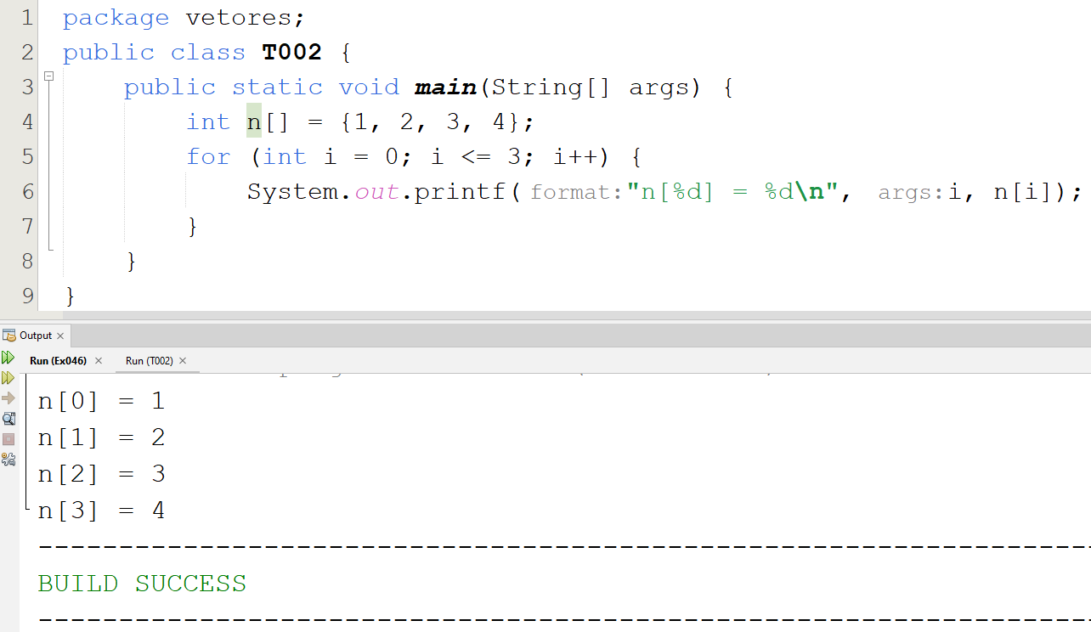

**[Exemplo 3]** Escreva um programa que mostre o tamanho de um vetor declarado.

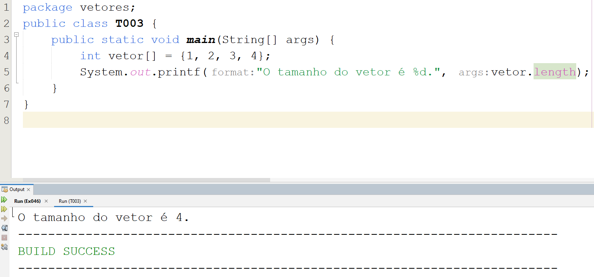

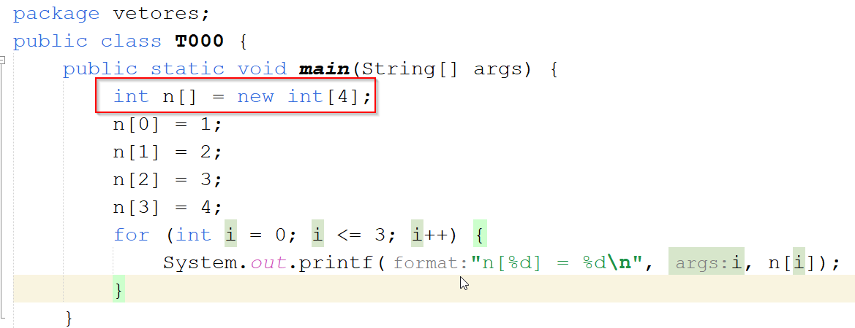

* Observe aqui que estamos usando a palavra ‘new’. E como já foi falado anteriormento, toda a vez que usamos ‘new’ estamos criando um objeto. Um pequeno spoiler do que veremos mais para frente, mas todo objeto tem: característica e métodos. Ou seja, há coisas que ele “tem” e coisas que ele “faz”. Isso veremos mais para frente em orientação à objeto. Porém, mas considerando aqui que ‘n’ é um objeto, então ele tem: característica e métodos também. Foi justamento por isso que no exemplo 3 nós conseguimos usar o método **.length**. Sendo assim, vejamos o próximo exemplo.

**[Exemplo 4]** Escreva um programa que, usando ‘for’, conseguirá varrer um vetor de qualquer tamanho.

|  |
| --- |
|  |
|  |
|  |

**[Exercício 54]** Escreva um programa que leia um valor númerico do usuário e retorne o mês referente aquele valor e quantos dias tem esse mês. Lembre-se que caso o usuário informar um valor errado, como 15, por exemplo, informe o erro do usuário até que eles digite um valor correto.

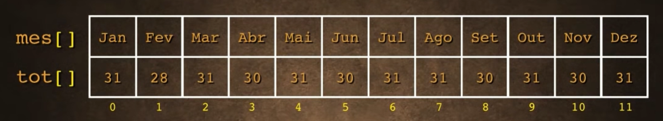

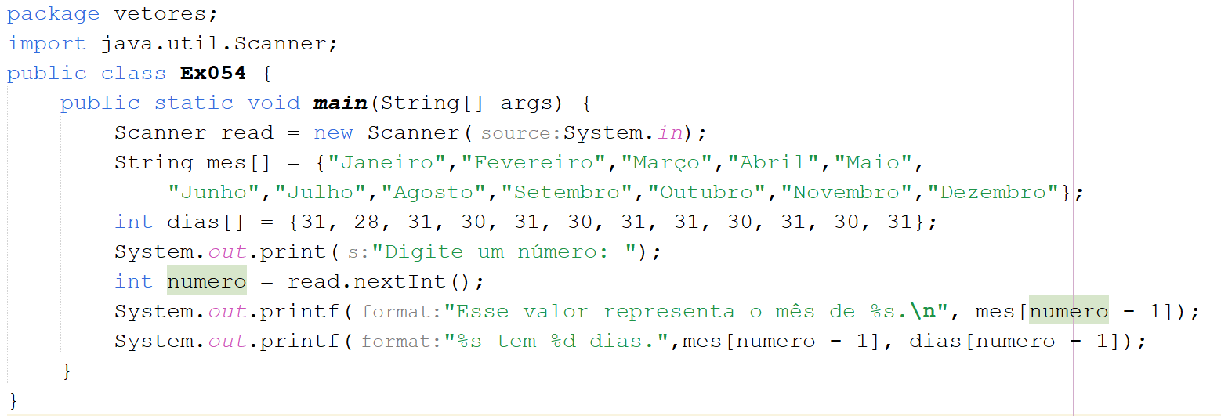

**PARA CADA...**

* Contudo, ainda existe uma outra forma varrer um vetor. Po exemplo, usando um ‘for each’. Vejamos a seguir um exemplo:

**[Exemplo 5]** Escreva um programa que, usando ‘for each’, mostre cada elemento dentro do vetor.

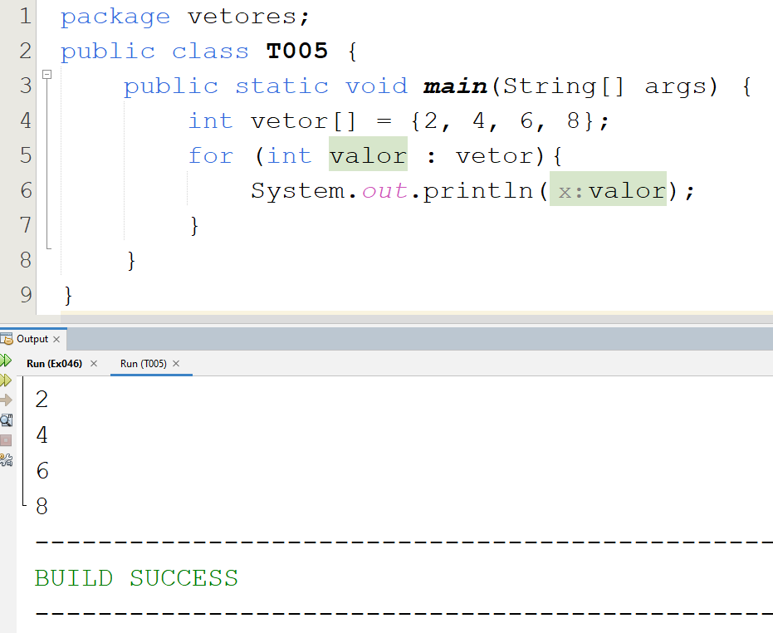

**.sort()**

* Vocês devem lebrar que existe um algoritmo para colocar os valores dentro de um vetor em ordem. Porém, a linguagem Java é tão poderosa que ela contém dentro da sua documentação um forma mais rápida de colocar os valores de um vetor em ordem. Veja o exemplo a seguir.

**[Exemplo 6]** Escreva um programa que, dado um vetor, coloque-o em ordem.

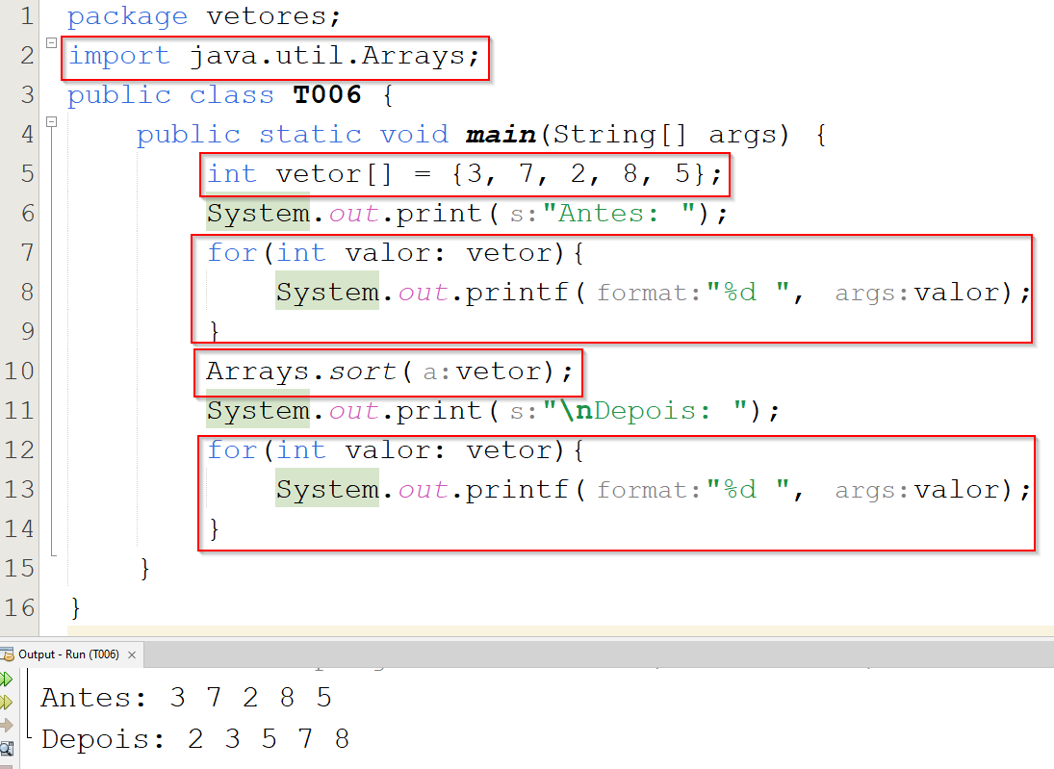

* Observe que importamos a classe ‘Arrays’ e está dentro da biblioteca ‘java.util’.

**.binarySearch()**

* Em Java, nós podemos também realizar buscas dentro do vetor usando o método binarySearch.
* Porém, esse método é muito peculiar, visto que para, de fato, encontrar a posição do número desejado, primeiro precisamos colocar o vetor em ordem antes de realizar a busca.

**[Exemplo 7]** Escreva um programa que, dado o vetor, busque a posição do número 2.

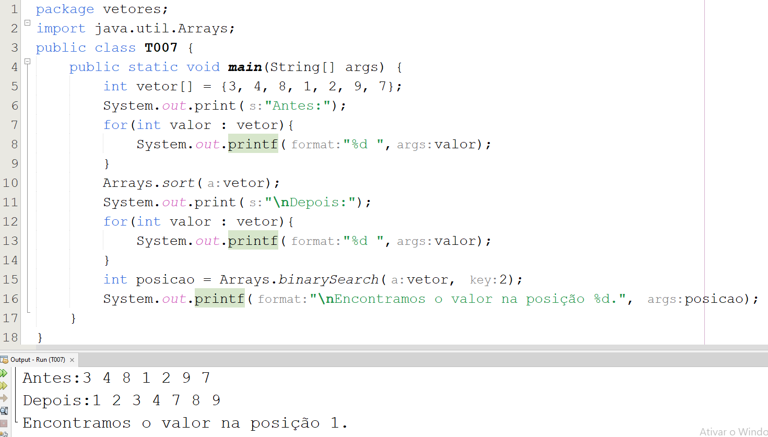

**.fill()**

* Esse método permitirá preencher todos os espaços do vetor com um mesmo valor.

**[Exemplo 8]** Escreva um programa que preencha um vetor com todos os valores iguais a zero, por exemplo.

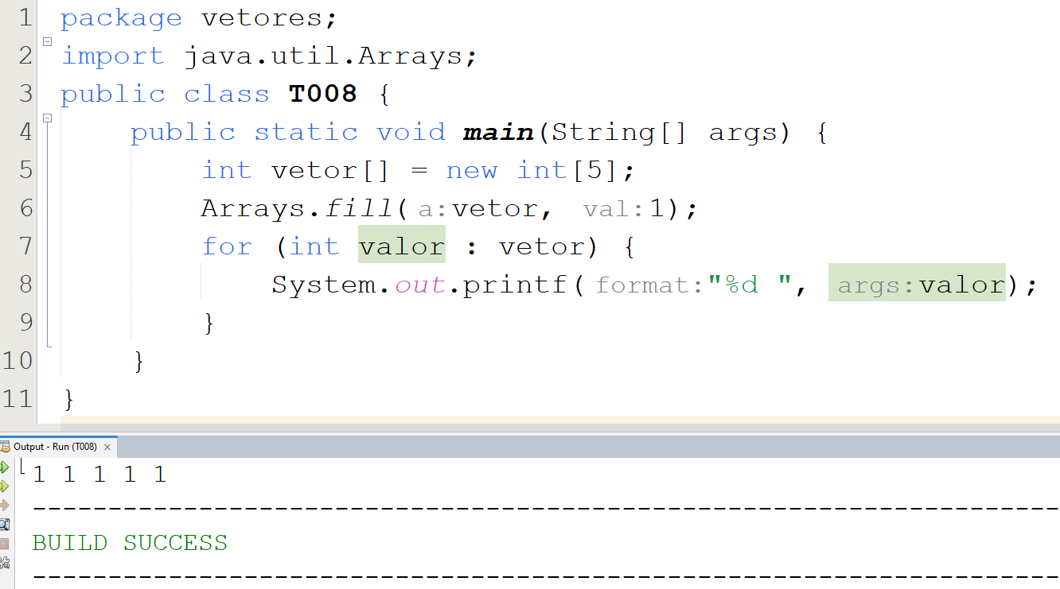

**[Exemplo 8]** Escreva um programa lerá 4 valores do usuário e mostrará eles como uma matriz 2x2.

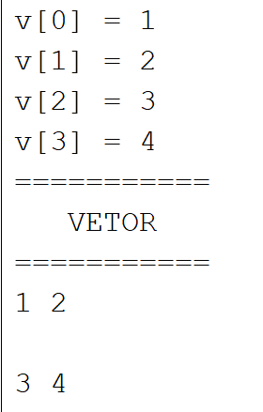

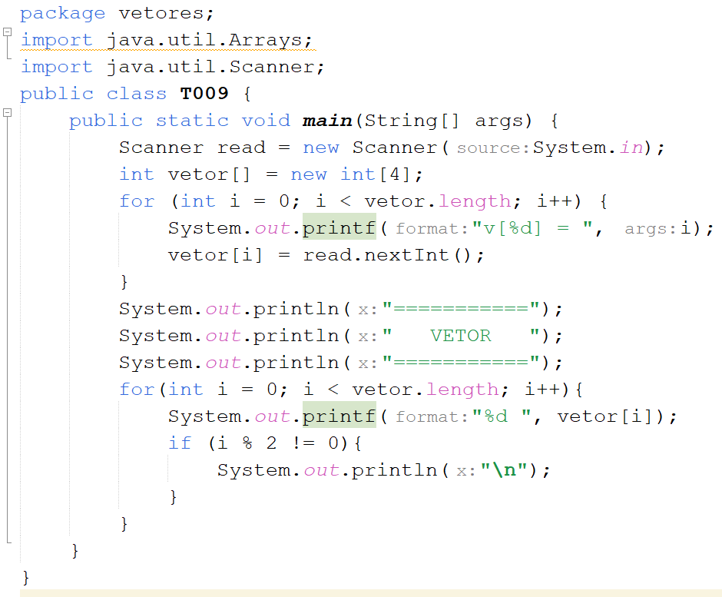

**Prática**

